**附2**

医疗器械审评沟通交流会议申请审批表

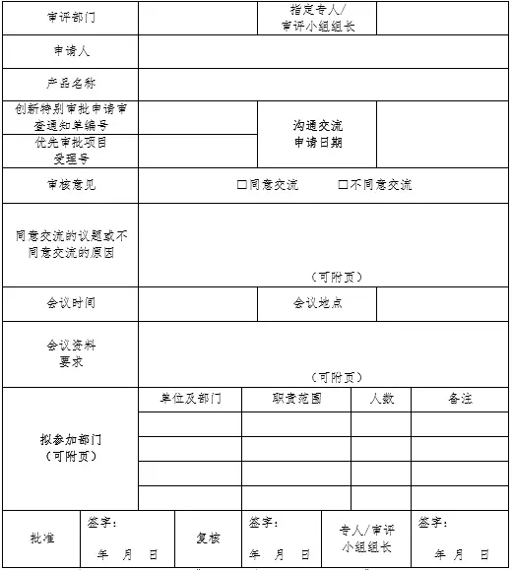

注：提交审批时，需同时附上《医疗器械审评沟通交流申请表》